第十六章 电磁转换
一、选择题：
1．发现电流周围存在着磁场的科学家是（ ）
A．沈括 B．奥斯特 C．安培 D．焦耳
2．下列装置中利用电磁感应现象制成的是（ ）
A．电动机 B．发电机 C．电磁铁 D．电磁继电器 [来源:学科网ZXXK]
3．以下的用电器中，属于利用“通电导线在磁场中受磁场力的作用”原理工作的是（ ）
A．电炉 B．白炽灯 C．电热毯 D．电风扇
4．根据磁感线的方向和小磁针的指向判断，如图1下列四幅图中错误的是（ ）
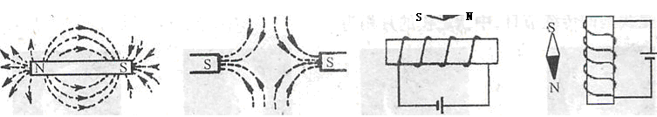
图1

A B C D
5．小张同学在一个通电螺线管的周围添画上一些小磁针以表示该处的磁感线方向，如图2所示，其中小磁针涂黑的是N极，指出画错的小磁针为（ ）
A．a B．b C．c D．d
6．如图3为研究磁场对通电导线作用的实验装置。当接通电源，有电流由a至b通过导线ab时，它将受到磁场力作用而向左运动，则（ ）[来源:学*科*网Z*X*X*K]
A．当磁场方向改变时，导线ab将向左运动 [来源:Z*xx*k.Com]
B．当电流方向改变时，导线ab将向左运动 [来源:学科网ZXXK]
C．当电流方向和磁场方向同时改变时，导线ab仍将向左运动
D．当电流方向和磁场方向同时改变时，导线ab将向右运动
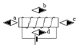
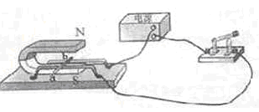
图2
图3

[来源:学科网]

7．如图4，将闭合电路的一段导体放在磁场中．下列情况下能产生感应电流的是（ ）
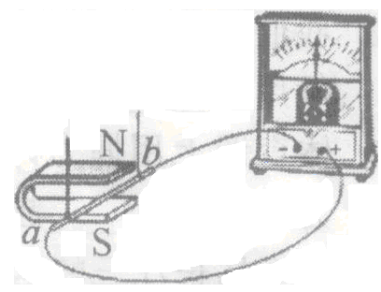
A．导体在磁场中静止
B．导体静止，换强磁体
C．导体在磁场中左右运动
图4
D．导体在磁场中上下运动
8．下列关于电磁现象的说法中，正确的是（ ）
A．通电导体在磁场中的受力方向只与电流方向有关
B．电动机是把电能转化为机械能的机器
[来源:学科网ZXXK]
C．闭合电路的一部分导体在磁场中运动时，一定产生感应电流
D．电磁铁的磁性强弱只与电流大小有关
9．在图5中，要使铁钉磁化后的磁性加强，采取下列哪些措施能达到目的 （ ）
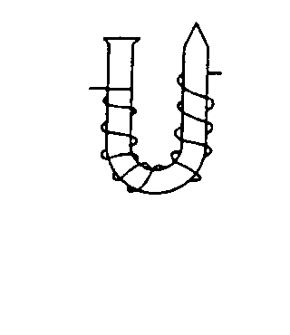
A．改变电流方向
图5
B．减小通过导线的电流
C．增大通过导线的电流
D．减小绕过铁钉上导线的圈数
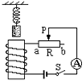
10．如图6所示，在电磁铁的上方用弹簧悬挂着一条形铁棒，开关S闭合后，当滑片P从a端向b端滑动过程中，会出现的现象是（ ）
A.电流表示数变大，弹簧长度变长
B.电流表示数变大，弹簧长度变短
C.电流表示数变小，弹簧长度变长
D.电流表示数变小，弹簧长度变短
图6
11．两个外形完全相同的条形铁条a、b。如图7中图甲，用手拿住b，a掉不下来；如图乙，用手拿住a，b会掉下来，这个现象说明（ ）
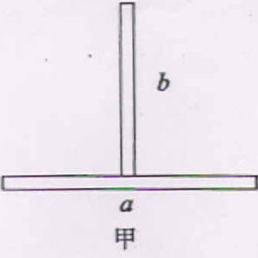
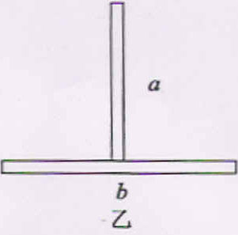
A．a、b均是磁铁
B．b是磁铁，a不是
C．a是破铁，b不是
D．a、b均不是磁铁

二、填空题：
12．磁极间相互作用的规律：同名磁极相互 ，异名磁极相互 。
13．地球本身就是一个巨大的磁体，它周围的磁场叫 。地磁的N极在 的
附近，地磁的S极在 的附近。指南针（即小磁针）之所以能指向南北，就是因为它受到 的作用。
14．地磁的两个磁极与地理两极并不重合，所以磁针所指方向不是地理上的正南或正北方向，而是有些偏离（磁偏角），最早发现这一事实的人是我国宋代的
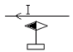
15．在磁体外部，磁感线的方向是从 极到 极。磁感线上任意一点的切线方向表示该点的__ 方向，通过实验的判断方法是：在磁场中某点放置一个小磁针，当它_ 时， ________极所指的方向就是该点磁场的方向。
16．如图8所示，在静止的小磁针的上方拉一根与磁针平行的导线，给导线通电时，[来源:学科网ZXXK]
图8
小磁针会____，改变电流方向，重做实验，小磁针的偏转方向会_______（“改[来源:Zxxk.Com]
变”、“不变”）。该实验说明：________________，___________________。
17．如图9所示，质量均为m的磁环A、B套在同一根圆木杆上，由于磁极间的相互作用，A磁环悬浮，则B磁环对A磁环的作用力F_____mg（选填“>”、“<”或“=”）；若B磁环底面是N极，则A磁环上表面的磁极是____极。
18．小芳用漆包线在笔杆上绕制了一只螺线管,接入图10中所示的电路.闭合开关S后,要使螺线管吸引大头针的数量增多,变阻器的滑片P应向 _____ 端移动(填“a”或“b”),此时灯泡的亮度 ________ ( 填 “变亮”、“变暗” 或“不变”)
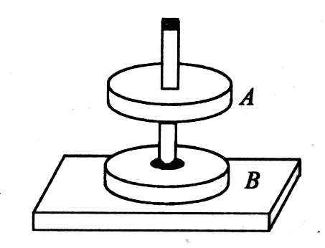
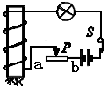

图9
图10

三、作图题：
19．在图11的甲、乙两幅图上标明小磁针的N、S极，并标出通过静止小磁针的磁感线，.[来源:Zxxk.Com]
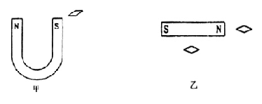

图11

20．根据图12中给出的条件画出螺线管的绕线。
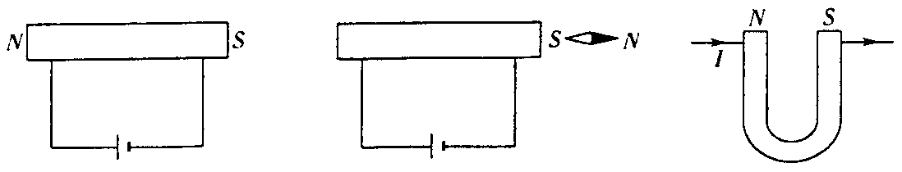

图12

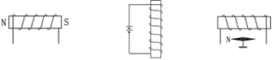
21．按图13中所给的条件，判断通电螺线管两端的磁极，或螺线管中的电流方向，并在图上标出。

图13

22．小康同学想用压力传感器（当压力达到设定值时，它就接通电路）、电磁继电器，为大桥设计一个车辆超重的报警装置。当车超重时， 信号灯就发光。在图14中请你为他连[来源:学科网ZXXK]
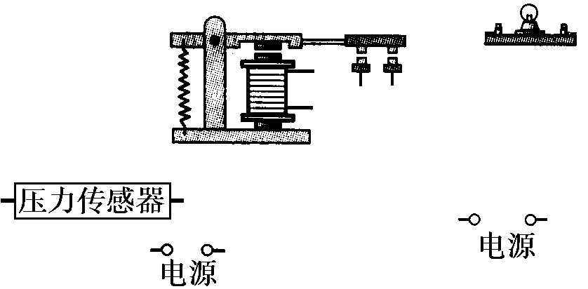
接好电路。

图14

四、实验探究题：
23．怎样判断物体是否具有磁性？将下列方法填写完整。
方法一：看物体是否能够吸引 等物质。
方法二：将它用细线悬挂且能在水平面内自由转动，静止时观察__________ 。
方法三：让物体靠近小磁针，看是否能和小磁针某一磁极相 。如果能，物体具有磁性，否则，物体没有磁性。
24．判断磁体的N、S极的方法：
方法一：用一细线拴在磁体的中间将其悬挂起来，当它 时，指南方的那端是_____ 极。
方法二：将它的一端靠近另一磁体的N极，若吸引，则该端为 极；若排斥，则该端为 极。
25．为探究电磁铁的磁性跟哪些因素有关，小丽同学作出以下猜想：
猜想A：电磁铁通电时有磁性，断电时没有磁性
猜想B：通过电磁铁的电流越大，它的磁性越强
猜想C：外形相同的螺线管，线圈的匝数越多，它的磁性越强
为了检验上述猜想是否正确，小丽所在实验小组通过交流与合作设计了以下实验方案用漆包线（表面涂有绝缘漆的导线）在大铁钉上绕制若干圈，制成简单的电磁铁．图15所示的a、b、c、d为实验中观察到的四种情况。
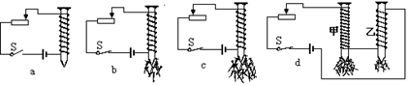
图15

根据小丽的猜想和实验，完成下面填空：
（1）通过观察电磁铁吸引大头针数目多少的不同，来判断它________________的不同；
（2）通过比较图______________两种情况，可以验证猜想A是正确的；
（3）通过比较图______________两种情况，可以验证猜想B是正确的；
（4）通过比较d中两电磁铁，发现猜想C不全面，应补充____________________的条件.
26.（1）图16是电学中很重要的两个实验，其中甲图装置是__________________的模型；乙图装置是__________________的模型．
（2）图17是法拉第发明的能够产生持续电流的机器——发电机，金属圆盘可以看成是由无数根长度等于圆盘半径的导线组成的．金属圆盘在磁极间不断转动，每根导线都在做切割磁感线运动，从而产生持续的电流．某校探究小组仿制了这个发电机装置(如图17)，对影响电流大小的因素进行如下探究：
①当圆盘转速增大时，电流表指针偏转增大，说明电流大小跟__________________有关；
②保持圆盘转速不变，换用一个半径更大的金属圆盘，发现电流表指针偏转更大，说明电流大小还跟__________________有关；
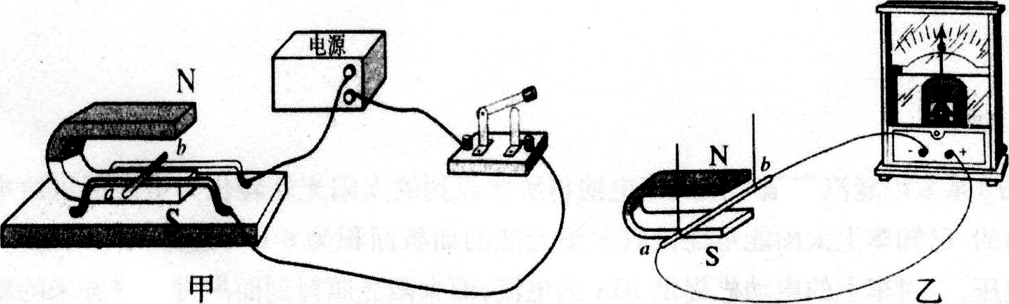
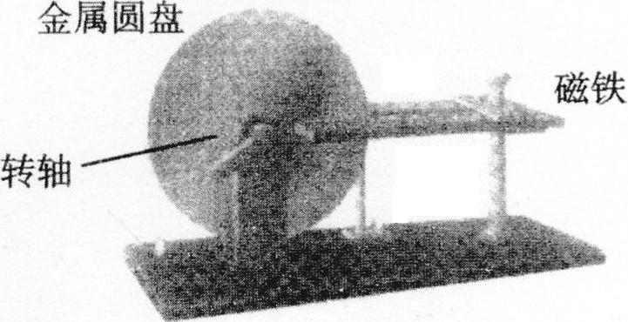
③保持圆盘转速不变，换用_________，发现电流表指针偏转更大，说明电流大小跟磁场强弱有关．
图16
图17

